300

«БОЕВЫЕ НАГРАДЫ»
В этом конкурсе мы вспомним боевые награды, которыми награждались герои Великой Отечественной войны за проявленное мужество в боях с немецко-фашисткими войсками.

Вопрос 1.Как называется орден, которым награждали партизан за отличие в боях при освобождении советской земли от фашистских захватчиков?
А) Орден Кутузова
Б) Орден Б. Хмельницкого
В) Орден А.Невского

Вопрос 2. Как называется орден, которым награждали высший командный состав Советской Армии за успешное проведение боевых операций?
А) Орден «Отечественная война»
Б) Орден Красная Звезда
В) Орден Победы

Вопрос 3. Как назывался орден, которым награждали рядовых Советской Армии проявивших в боях за Родину храбрость, мужество и бесстрашие?
А) Орден Славы
Б) Орден А. Суворова
В) Медаль «Золотая Звезда»

Вопрос 4. Как называлась награда, которая вручалась при присвоении звания героя Советского Союза?
А) Орден Красная Звезда
Б) Медаль «Золотая Звезда»
В) Орден Адмирал Нахимов

«РАБОТА С ТАБЛИЦЕЙ» 1000
Заполните пустые ячейки таблицы, используя приведенный ниже список пропущенных элементов: для каждого пропуска обозначенного буквами, выберите номер нужного элемента.
Событие | Дата | Участник(-и)
Ялтинская конференция | _______________(А) | ___________________(Б)
____________________(В) | 16 апреля – 2 мая 1945 | Г.К. Жуков  К.К. Рокоссовский  И.С. Конев
____________________(Г) | 17 июня – 2 августа 1945 | ___________________ (Д)
Полное снятие блокады Ленинграда | _________________(Е) | Л.А. Говоров

Пропущенные элементы:
- 4-11 февраля 1945г
- И.В. Сталин, У. Черчилль, К. Эттли, Г. Трумэн
- Тегеранская конференция
- И.В. Сталин, У. Черчилль, Ф. Рузвельт
- 5 июля – 23 августа 1943г
- Берлинская операция
- Дан первый салют в истории ВОВ
- 27 января 1944
- Потсдамская конференция

Запишите в таблицу выбранные цифры под соответствующими буквами.
А | Б | В | Г | Д | Е

Событие | Дата | Участник(-и)
Оборона Брестской крепости | ________________(А) | П.М. Гаврилов,  Е.М. Фомин,  А.М. Кижеватов
Битва за Днепр | ________________(Б) | ________________(В)
________________(Г) | Июль 1942г. – февраль 1943г. | К.К. Рокоссовский,  В.И. Чуйков,  М.С. Шумилов
Битва за Москву | ________________(Д) | ________________(Е)

Пропущенные элементы:
- Н.Ф. Ватутин, И.Д. Черняховский
- Сентябрь 1941 – апрель 1942
- Д.Г. Павлов, Д.М. Карбышев
- Сталинградская битва
- Июнь – июль 1941г.
- Август – декабрь 1943г.
- Август 1944г.
- Л.М. Доватор, И.В. Панфилов
- Май 1942г.

А | Б | В | Г | Д | Е
500 РАБОТА С КАРТОЙ

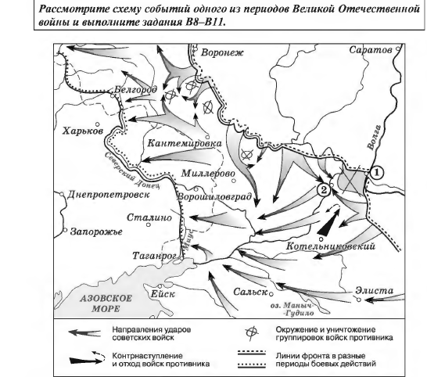

- Укажите название города, обозначенного на схеме цифрой «1»
Ответ: __________________________

- Укажите название города, обозначенного на схеме цифрой «2», в районе которого произошло соединение войск двух фронтов КА
Ответ: __________________________

- Укажите название периода в ходе войны, начало которому положили события, обозначенные на схеме
Ответ: __________________________

- Какие суждения, относящиеся к событиям, обозначенным на схеме, являются верными? Выберите три суждения из шести предложенных. Запишите в таблицу цифры, под которыми они указаны.
- На схеме обозначены боевые действия до конца 1943г.
- События, обозначенные на схеме, явились первым наступлением КА в ходе ВОВ.
- На схеме обозначены боевые действия КА в ходе операции «Уран»
- Участниками событий, обозначенных на схеме, явился К.К. Рокоссовский.
- В кольце окружения, обозначенном на схеме, оказалось более 2 млн. нем. солдат
- События, обозначенные на схеме стрелками, начались в ноябре 1942г.

